**CÁC KỸ NĂNG**

TRẦN VĂN BẢO

14/10/1994

Nam

0164.3030.930

Thượng Quảng, Nam Đông, Tỉnh Thừa Thiên Huế

Ds.tr.vanbao@gmail.com

**Họ và tên**

**Ngày sinh**

**Giới tính**

**SDT**

**Địa chỉ**

**Email**

**MỤC TIÊU NGHỀ NGHIỆP**

* Cố gắng trong vòng 3 tháng sẽ nắm rõ được công việc được giao và có thể hoạt động độc lập.
* Tạo dựng mối quan hệ tốt và rộng rãi để tạo thuận lợi trong công việc.

**2016-2018**

**BCH CHI ĐOÀN.**

* Bí thư
* Hoạt động thể thao (bóng đá, bóng chuyền...), sinh hoạt ngoại khóa, hoạt động ngoài trời.
* Tham gia giao lưu văn hóa văn nghệ.
* Đọc báo và đọc sách.

**05/2015 Ngày hội tăng huyết áp thế giới.**

* Tình nguyện viên

**HOẠT ĐỘNG**

**2015-2017**

**Đội ứng phó nhanh Trường Đại Học Y Dược Huế.**

* Tình nguyện viên

**Đội tuyển bóng đá Trường Đại Học Y Dược Huế.**

* Vận động viên

**2016-2018**

**SỞ THÍCH**

Tiếng anh B1

**THÔNG TIN CÁ NHÂN**

Trình dược viên

**Đại học Y Dược Huế**

Chuyên ngành: Dược học

**2013-2018**

**KINH NGHIỆM VIỆC LÀM**

**Thực tập dược khoa 1.**

-Công ty Dược Phẩm Medipharco- Tenamyd

-Bệnh viện trường Đại Học Y Dược Huế

-Trung tâm Kiểm Nghiệm Thừa Thiên Huế

**2015-2016**

**2017-2018**

**Thực tập dược khoa 2**

* Công ty Dược Phẩm Medipharco- Tenamyd

-Bệnh viện trường Đại Học Y Dược Huế

Khả năng giao tiếp

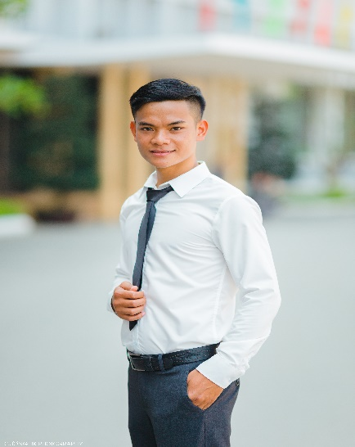

Làm việc nhóm/độc lập

Thuyết trình

Tin học văn phòng











**TRÌNH ĐỘ HỌC VẤN**